SUMMATIVE TEST 2
GRADE V – ESP

Mga Layunin | CODE | Bahagdan | Bilang ng Aytem | Kinalalagyan ng Bilang
Nakasusunod ng may masusi at matalinong pagpapasiya para sa kaligtasan | (EsP5PPP-IIIc – 26) | 50% | 10 | 1-10
Nakapagpapakita ng magagandang halimbawa ng pagiging responsableng  tagapangalaga ng kapaligiran  -pagiging mapanagutan  -pagmamalasakit sa kapaligiran sa pamamagitan ng pakikiisa sa mga  programang pangkapaligiran | (EsP5PPP-IIId-27) | 50% | 10 | 11-120
Kabuuan |  | 100 | 20 | 1 – 20

SUMMATIVE TEST NO.2
GRADE V – ESP
Pangalan:_________________________________________________ Grade and Section:_________
I. Iguhit ang masayang mukha 😊 kung ang pangungusap ay nagsasaad at nagpapakita ng tamang pagpapasiya para sa kaligtasan at malungkot na mukha kung hindi. Isulat ang sagot sa iyong sagutang papel.
_____ 1. Inalis ni Klyde ang pagkakasaksak ng telebisyon pagkatapos niyang gamitin.
_____ 2. Pinalitan ni tatay ang lumang electrical wire na maaaring mag-init at pagmulan ng sunog.
_____ 3. Sumama pa rin si Jonathan sa kaniyang mga kaibigan na maligo sa dagat kahit may babala ng pagtaas ng tubig dahil sa bagyo.
_____ 4. Nakinig ng balita sa radyo si Peter tungkol sa paparating na bagyo.
_____ 5. Inilagay ni Boyet sa mataas na lugar ang posporo upang hindi mapaglaruan ng kaniyang nakababatang kapatid.
_____ 6. Umakyat sa puno ng bayabas si Domdom kahit malakas ang ulan.
_____ 7. Tumingin muna sa gawing kaliwa at sa gawing kanan ng daan si John bago tumawid.
_____ 8. Hinayaan ni Maricel na maglaro ng siga sa labas ng bahay ang kaniyang kapatid kahit matindi ang sikat ng araw.
_____ 9. Inayos ng tatay ang bubong ng kanilang bahay upang maging handa sa darating na bagyo.
_____ 10. Lumayo si Raymond sa mga bagay na maaaring mahulugan o mabagsakan ng mga bagay habang lumilindol.

II. Sumulat ng isang pangungusap mula sa larawan kung ano ang dapat gawin upang maging responsableng tagapangalaga ng kapalligiran.

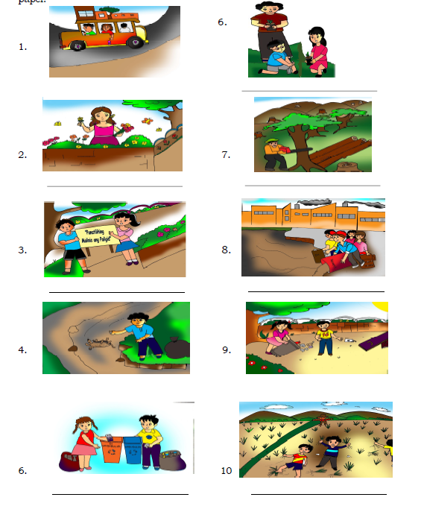

ANSWER KEY:
I.
1. Masaya
2. Masaya
3. Malungkot
4. Masaya
5. Masaya
6. Malungkot
7. Masaya
8. Malungkot
9. Masaya
10.Masaya

II.
Depende sa
sagot ng bata

